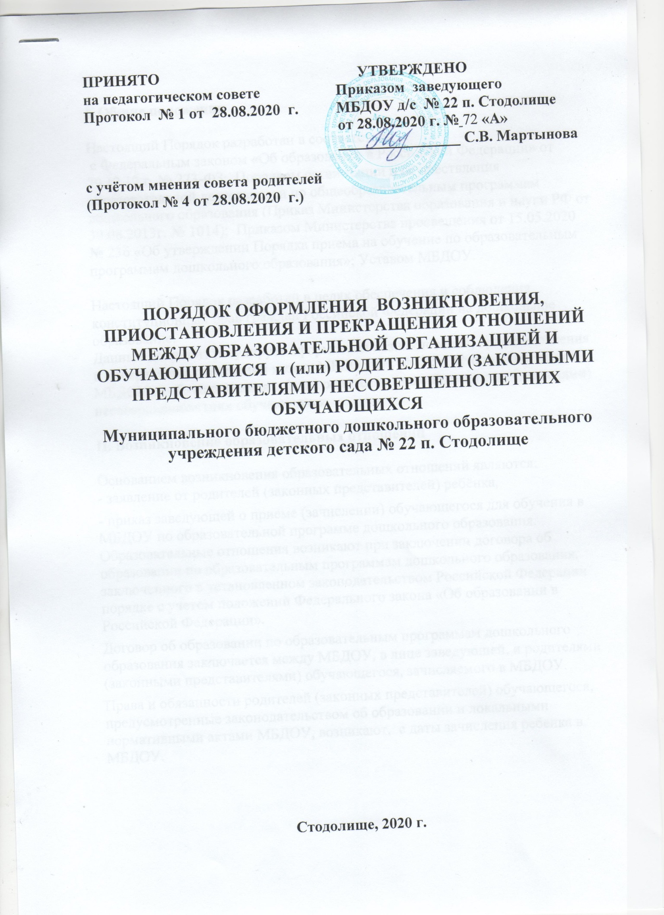

I. Общие положения

Настоящий Порядок разработан в соответствии с:
с Федеральным законом «Об образовании в Российской Федерации» от
29.12.12 г. № 273-ФЗ; Порядком организации и осуществления образовательной деятельности по общеобразовательным программам дошкольного образования (Приказ Министерства образования и науки РФ от 30.08.2013г. № 1014); Приказом Министерства просвещения от 15.05.2020 № 236 «Об утверждении Порядка приема на обучение по образовательным программам дошкольного образования»; Уставом МБДОУ.

Настоящий Порядок разработан в целях обеспечения и соблюдения конституционных прав граждан Российской Федерации на дошкольное образование.
Данный документ регулирует оформления возникновения, приостановления и прекращения отношений между МБДОУ д/с № 22 п. Стодолище (далее МБДОУ) и обучающимися и (или) родителям (законными представителями) несовершеннолетних обучающихся.

II. Возникновение образовательных отношений

Основанием возникновения образовательных отношений являются:
- заявление от родителей (законных представителей) ребёнка,
- приказ заведующей о приеме (зачислении) обучающегося для обучения в МБДОУ по образовательной программе дошкольного образования.
Образовательные отношения возникают при заключении договора об образовании по образовательным программам дошкольного образования, заключенного в установленном законодательством Российской Федерации порядке с учетом положений Федерального закона «Об образовании в Российской Федерации».
Договор об образовании по образовательным программам дошкольного образования заключается между МБДОУ, в лице заведующей, и родителями (законными представителями) обучающегося, зачисляемого в МБДОУ.
Права и обязанности родителей (законных представителей) обучающегося, предусмотренные законодательством об образовании и локальными нормативными актами МБДОУ, возникают, с даты зачисления ребенка в МБДОУ.

III. Договор между МБДОУ и родителями (законными представителями)

Договор заключается в простой письменной форме между МБДОУ, в лице заведующего, и родителями (законными представителями) ребенка, зачисляемого в МБДОУ.
В договоре указываются основные характеристики предоставляемой услуги (взаимные права, обязанности и ответственность сторон, возникающие в процессе воспитания, обучения, развития, присмотра, ухода и оздоровления детей, длительность пребывания ребёнка в МБДОУ, а также расчет размера платы, взимаемой с родителей (законных представителей) за присмотр и уход за ребёнком в МБДОУ).
Договор не может содержать условий, ограничивающих права или, снижающих уровень гарантий обучающихся, по сравнению с установленными законодательством об образовании. Если такие условия включены в договоры, то они не подлежат применению.
Форма договора об образовании по образовательным программам дошкольного образования разрабатывается на основе Примерной формы договора, утвержденной Федеральным органом исполнительной власти, осуществляющим функции по выработке государственной политики и нормативно-правовому регулированию в сфере образования и утверждается приказом заведующей.

IV. Приостановление отношений

Отношения могут быть приостановлены в случае:
• болезни обучающегося;
• санаторно-курортного лечения обучающегося;
• отпуска родителей (законных представителей)
• карантина в МБДОУ;
• ремонта в МБДОУ;
• нарушения температурного режима в МБДОУ.

Приостановление отношений по инициативе родителей (законных представителей) возникают на основании их заявления.
Приостановление отношений по инициативе МБДОУ возникают на основании приказа заведующего МБДОУ в случае карантина, ремонтных работ или аварийных ситуаций, связанных с невозможностью предоставлять в надлежащем качестве образовательные услуги, оказывать присмотр и уход за детьми в ДОУ.
На время приостановления отношений место за ребенком, посещающим МБДОУ сохраняется, а родительская плата за присмотр и уход за ребенком не взимается.

V. Прекращение образовательных отношений

Образовательные отношения прекращаются, в связи с отчислением обучающегося из МБДОУ, осуществляющего образовательную деятельность:
- в связи с завершением обучения обучающегося по образовательным программам дошкольного образования МБДОУ:
- досрочно по следующим основаниям:
по инициативе родителей (законных представителей), в том числе в случае перевода обучающегося для продолжения освоения образовательной программы в другую организацию, осуществляющую образовательную деятельность;
по обстоятельствам, не зависящим от воли родителей (законных представителей) и МБДОУ, осуществляющего образовательную деятельность, в том числе в случае ликвидации МБДОУ, осуществляющего образовательную деятельность.
Досрочное прекращение образовательных отношений по инициативе родителей (законных представителей) обучающегося не влечет за собой возникновение каких-либо дополнительных, в том числе материальных, обязательств указанного обучающегося перед МБДОУ, осуществляющим образовательную деятельность.
Порядок перевода обучающегося из одного МБДОУ в другое определяется Порядком и основанием перевода, отчисления и восстановления обучающихся.
В случае прекращения деятельности МБДОУ Учредитель обеспечивает перевод обучающегося с согласия родителей (законных представителей) обучающегося в другую образовательную организацию, реализующую соответствующую образовательную программу.
Факт прекращения образовательных отношений между МБДОУ, в лице заведующего, и родителями (законными представителями) ребёнка регламентируется приказом заведующей МБДОУ.

